Science et technologie
3e secondaire

Le cas de Pierre-Jean

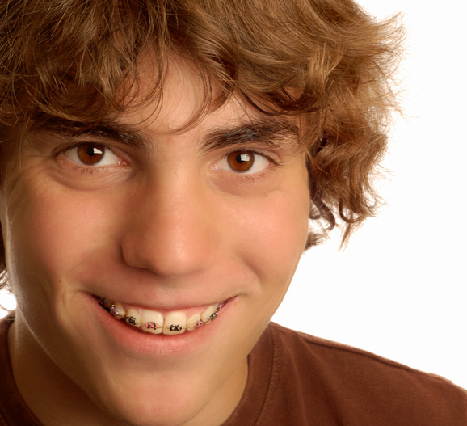

Volet Théorique

Compétences disciplinaires évaluées :
- Mettre à profit ses connaissances scientifiques
- Communiquer à l’aide des langages utilisés en science

Version Août 2015

Cette SAÉ est une adaptation de «Le cas d’Esteban et Janika» produite par le CS des Affluents et l’Agence de la santé et des services sociaux du sud de Lanaudière en 2014.

Le cas de Pierre-Jean

Pierre-Jean a 13 ans et il est à l’école secondaire. Il y a quelques semaines, il est allé en visite chez des amis et a couché dans la chambre d’amis. Au matin, il s’est réveillé tôt et il s’est rendu compte qu’il y avait du sperme sur son sous-vêtement et sur le drap. Il a tenté de cacher les traces de son éjaculation nocturne. Cette mésaventure l’a beaucoup embarrassé. Depuis ce temps, il trouve des raisons pour ne pas dormir chez ses amis.

À l’école, il a également vécu quelques épisodes gênants lorsque son pénis est entré en érection spontanément durant un cours. C’est même déjà arrivé à la cafétéria. Pourtant, à chaque fois, aucune pensée sexuelle ne lui traversait l’esprit.

Pierre-Jean espère que personne ne se rend compte de ce qu’il vit…

Que peut-il faire? Que se passe-t-il dans son corps?
1. À partir du «cas de Pierre-Jean», expliquez la problématique

1.1 Quelle est ton opinion provisoire à propos de sa situation?
_________________________________________________________________________________________________________________________________________________________________________________________________________________________________________________________________________________________________________

1.2 Quelles sont les questions à éclaircir, les termes à rechercher et les informations que ton équipe doit trouver?
_________________________________________________________________________________________________________________________________________________________________________________________________________________________________________________________________________________________________________

A | B | C | D
Énonce une opinion dont les bases sont plausibles et qui tient compte de tous les aspects de la problématique :  - aspect physique;  - aspect psychologiques;  - aspect social | Énonce une opinion dont les bases sont plausibles et qui tient compte minimalement des aspects physiques de la problématique, soit l’érection spontanée et l’éjaculation nocturne. | Énonce une opinion discutable et qui porte sur au moins un des deux aspects physiques de la problématique, soit l’érection spontanée ou l’éjaculation nocturne. | Énonce une opinion qui est farfelue, qui consiste en un jugement sur la personne ou qui n’a pas de lien avec les aspects de la problématique.
3. Production adéquate d’explications
Critère 1- Interprétation appropriée de la problématique
Proposition d’une opinion provisoire

3.1 Présentez vos recommandations à Pierre-Jean en vous appuyant sur les connaissances scientifiques pertinentes et en tenant compte de l’ensemble de la problématique qu’il vit.
_________________________________________________________________________________________________________________________________________________________________________________________________________________________________________________________________________________________________________
_________________________________________________________________________________________________________________________________________________________________________________________________________________________________________________________________________________________________________
_________________________________________________________________________________________________________________________________________________________________________________________________________________________________________________________________________________________________________
_________________________________________________________________________________________________________________________________________________________________________________________________________________________________________________________________________________________________________
_________________________________________________________________________________________________________________________________________________________________________________________________________________________________________________________________________________________________________
___________________________________________________________________________________________________
___________________________________________________________________________________________________
___________________________________________________________________________________________________
_________________________________________________________________________________________________________________________________________________________________________________________________________________________________________________________________________________________________________
_________________________________________________________________________________________________________________________________________________________________________________________________________________________________________________________________________________________________________
___________________________________________________________________________________________________
_________________________________________________________________________________________________________________________________________________________________________________________________________________________________________________________________________________________________________
_________________________________________________________________________________________________________________________________________________________________________________________________________________________________________________________________________________________________________
Critère 3 – Production adéquate d’explications
Respect de la terminologie, des règles et des conventions (pour toute la tâche)

A | B | C | D
Articule clairement des recommandations réalistes qui tiennent compte de tous les éléments de la problématique vécue par Pierre-Jean, des concepts scientifiques en jeu (érection, éjaculation) et suggère des éléments de réflexion dépassant parfois le cas à l’étude. | Propose des recommandations qui tiennent compte des éléments les plus importants de la problématique vécue par Pierre-Jean et qui sont cohérentes avec les concepts scientifiques en jeu (érection, éjaculation). | Propose des recommandations partielles ou cohérentes avec seulement un des deux problèmes que vit Pierre-Jean et tient partiellement compte du contexte et des concepts en jeu. | Propose des recommandations irréalistes ou inapplicables dans le contexte que vit Pierre-Jean et ne tient pas compte des concepts scientifiques en cause ou les interprète mal.
Critère 3 – Production adéquate d’explications
Production ou justifications d’explications liées à la problématique
Justification de décisions en s’appuyant sur des connaissances scientifiques

A | B | C | D
Utilise de façon judicieuse et rigoureuse la terminologie, les règles et les conventions propres à la science. | Utilise de façon adéquate une terminologie propre à la science pour l’ensemble des concepts traités. | Utilise occasionnellement une terminologie propre à la science. | Utilise une terminologie inadéquate (ex. : vulgaire).

